浙江水利水电学院两校区食堂员工工作服采购项目技术指标
一、项目概况
为规范浙江水利水电学院两校区食堂从业人员形象，打造具有我校文化特色的饮食文化，展示后勤员工个人风采，增强员工归属感，依据两校区食堂员工工作服使用实际情况，现计划按工作岗位、款式等要求采购一批工作服，产品数量以实际采购为准。现对合作单位进行招标，本次招标共招一家供应商。
二、项目预算
总预算：约71440元，以实际采购数量为准。
三、质量、制作执行标准
1、衣料耐磨度、甲醛含量、撕破强度、缩水率、耐水、耐烫色牢度均符合GB18401-2010《国家纺织产品基本安全技术规范》B类标准规定，要求：厚度适中，柔软指数：柔软，弹力指数：微弹，修身指数：合身，面料结实耐用、透气、免熨烫，适合相应季节。
2、工作服包含围裙，贝雷帽，需有学校名称、logo：

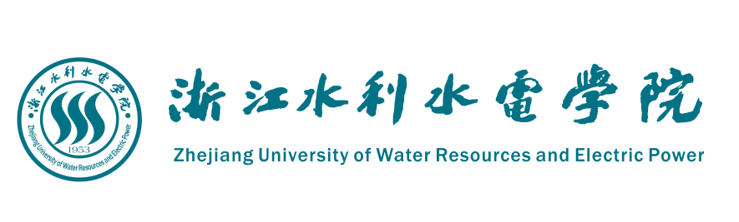
四、加工质量要求
1、不合格产品的认定：不合格范围包括衣领线路不平，钮扣歪斜，衣袋不正，钮扣订线不稳，衣袖、裤脚线路不稳，肩板不平等；
2、整洁美观，平服挺括，线路顺直，左右对称；
3、纽扣（如有拉链）需满足国家质量要求，每件衣服按需求配备备用纽扣。
五、报价人基本资格要求
符合《中华人民共和国政府采购法》第二十二条规定。
1、具有独立承担民事责任的能力；报名商家与投标商家、合同主体、货款结算主体、履约主体必须一致。
2、需承诺具有履行合同所必需的设备和专业能力（如个性化量体、批量定制、紧急补货等）；具有健全的财务会计制度，具有依法缴纳税收和社保的良好记录。
3、参加本次询价采购活动前三年内，在经营活动中没有重大违法违规记录，并做出承诺。
4、提供样衣的CMA/CNAS认证检测报告，项目需包括：甲醛含量（符合GB 18401-2010 A/B类限值）、pH值、色牢度、纤维含量、水洗尺寸变化率等；承诺最终交付品质量不低于检测样衣标准。
5、符合浙江水利水电学院两校区食堂员工工作服采购项目技术要求。
6、本项目拒绝联合体投标或转包。
7、投标需提供产品样品。
8、法律法规规定的其他条件。
六、服务要求
1、投标者制作前需根据合同确定的时间，按照双方认可的样衣、规格、尺寸等进行现场测量（按样衣式样）后制作。
2、中标后，中标人必须派出技术人员给每个着装人员量体；
3、中标人必须保证服装质量和穿着适体，如有不符合质量标准或不适体的应按要求在指定的时间内派出技术人员到现场核实，并负责无条件收回返工或重做，返工或重做时间不得超过15天，必要时需进行重新定制，直到满意为止；
4、中标人制作工期一个月，服装面料、工艺、单价均以中标价、中标样品为准。
5、工作服在交货后按穿着季节的六个月内实行三包，在质保期内如发现质量问题实行包修、包换、包退，直至产品符合质量要求，由此产生的一切费用和直接损失由供货商承担。
7、自合同签订之日起一年内招标人需追加采购数量的，中标人按照同款同品质和服务的中标价供货。
七、采购数量及技术要求（见附件）。
八、结算与履约保证金：按照合同约定执行。

